

FOUR ELECTRIQUE 33L
THEO931CS
Mode d’emploi

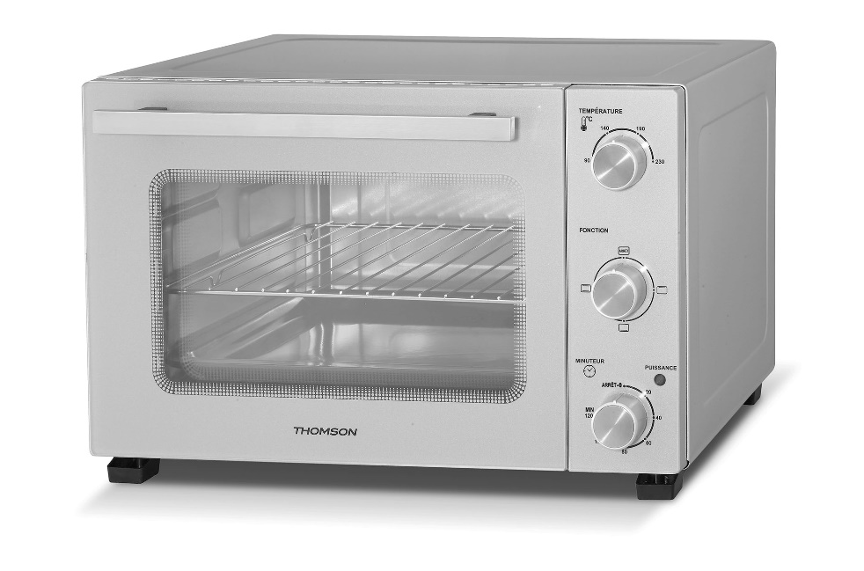

Lire attentivement la notice avant toute utilisation.
Ce produit est conforme aux exigences imposées par les directives 2014/35/UE (abrogeant la directive 73/23/CEE modifiée par la directive 93/68/CEE) et 2014/30/UE (abrogeant la directive 89/336/CEE).

CONSIGNES DE SECURITE
- Cet appareil fonctionne avec des températures élevées qui peuvent provoquer des brûlures, ne pas toucher les parties métalliques apparentes.
•
Ne pas toucher de surfaces
chaudes sans gant ou protection.
- Ne laisser pas fonctionner l’appareil sans surveillance ou à la portée des enfants. Cet appareil doit être utilisé par des adultes responsables.
- Cet appareil est destiné à être utilisé dans des applications domestiques.
- Ne pas utiliser de rallonge pour brancher l’appareil.
- Poser l’appareil sur une surface stable et ne pas laisser pendre le fil.
- Vérifier que la tension du réseau correspond bien à celle indiquée sur l’appareil – courant alternatif seulement.

- Ne branchez jamais votre appareil, si:
Son cordon est défectueux ou endommagé.
  - L’appareil est tombé.
  - Il présente des détériorations visibles ou des anomalies de fonctionnement.
- Ne démontez jamais l’appareil vous-même.
- Ne faites pas fonctionner l’appareil à proximité de matériaux inflammables ni à proximité d’une source de chaleur extérieure telles que des plaques chauffantes ou une gazinière.
- Cet appareil est uniquement
destiné à une utilisation domestique et intérieure. Toute utilisation professionnelle, non appropriée ou non conforme au mode d’emploi n’engage ni la responsabilité, ni la garantie du constructeur et du distributeur.

- Il faut débrancher l’appareil en cas de non utilisation du produit ou avant de le nettoyer.
- Laisser refroidir l’appareil avant tout nettoyage.
- Ne pas utiliser l’appareil à l’extérieur de la maison.
- Ne jamais bouger l’appareil en cours d’utilisation.
- Utilisez l’appareil avec suffisamment d’espace tout autour. Veillez à laisser un espace libre à l’avant et sur le côté gauche ou droit de l’appareil.
- Veillez à ne pas obstruer les prises d’air ou les orifices d’évacuation.
- Après utilisation de l’appareil, veillez à éteindre correctement votre appareil après utilisation.
- Cet appareil, doit être installé en respectant les règles nationales d’installation.
- La température de la porte, de la surface extérieure et des surfaces accessibles peut être élevée lorsque l’appareil fonctionne.

- Gardez le four et le cordon hors de portée des enfants de moins de 8 ans lors de sa mise sous tension ou de refroidissement.
- Cet appareil peut être utilisé par des enfants de plus de 8 ans et par les personnes dont les capacités physiques, sensorielles ou mentales sont réduites, ou des personnes dénuées d’expérience ou de connaissance, si elles ont pu bénéficier, par l’intermédiaire d’une personne responsable de leur sécurité, d’une surveillance ou d’instructions préalables concernant l’utilisation de l’appareil.
- Ne laissez jamais un enfant jouer
avec l'appareil. Les manipulations de nettoyage et d’entretien ne doivent pas être effectuées par des enfants sauf s’ils sont âgés de plus de 8 ans et restent sous surveillance.
- Il convient de surveiller les enfants pour s'assurer qu'ils ne jouent pas avec l'appareil.

- Si le câble d'alimentation est endommagé, il doit être remplacé par le fabricant, son service après- vente ou des personnes de qualification similaire afin d'éviter un danger.
- Cet appareil n'est pas conçu pour
être utilisé au moyen d’un minuteur externe ou d’un système de contrôle à distance.
- Pendant l’utilisation du four, veillez à ce qu’il y ait un espace vide de 12 cm au minimum tout autour du four pour permettre une circulation d’air appropriée.
- Pour débrancher l’appareil, placez tous ses boutons sur leur position d’arrêt, puis débranchez sa fiche de la prise murale. Saisissez toujours la fiche, ne tirez jamais sur le cordon d’alimentation.
- Cet appareil n’est pas prévu pour
être mis en fonctionnement au moyen d’une minuterie extérieure ou par un système de commande à distance.

  - Pour les détails sur la façon de nettoyer les surfaces qui sont au contact des denrées alimentaires, se référer à la section "ENTRETIEN ET NETTOYAGE".
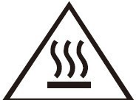
La surface accessible peut devenir chaude lors du fonctionnement.
Ce logo signifie que la partie où il est positionné peut devenir très chaude pendant le fonctionne- ment de l’appareil.
Convient pour la cuisson des aliments
IMPORTANT
Il est interdit de remplacer le câble d'alimentation par vous-même. En cas de dommage, il doit être réparé par le service après-vente du distributeur local, par le fabricant ou par une personne qualifiée.

Si l'appareil est tombé, veuillez demander à une personne qualifiée de le vérifier avant de l'utiliser à nouveau. Des dommages internes pourraient entraîner des accidents. Pour tout type de problèmes ou de réparations, veuillez contacter le service après-vente du distributeur local, le fabricant ou une personne qualifiée, afin d'éviter tout risque de danger.

MISE AU REBUT ET RESPONSABILITÉ ENVIRONNEMENTALE
Afin d'être respectueux de l'environnement, nous vous encourageons à jeter correctement l'appareil. Vous pouvez contacter les autorités locales ou les centres de recyclage pour plus d'informations.

- N’immergez jamais la fiche ou l'appareil dans l'eau ni dans aucun autre liquide.
- Ne placez jamais l’appareil dans des coins ni sous des matériaux facilement inflammables tels que des rideaux, des peintures, des armoires
… etc.

DESCRIPTION DE L’APPAREIL

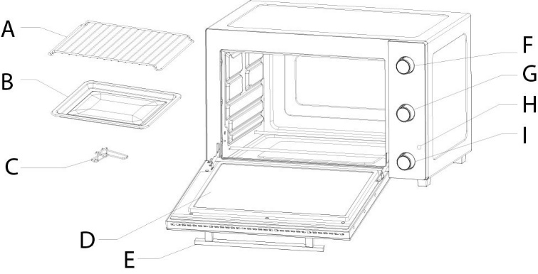

  - Grille
  - Plaque de cuisson
  - Poignée de la plaque de cuisson
  - Porte en verre
  - Poignée de porte
  - Bouton du thermostat
  - Sélecteur de fonction
  - Indicateur de puissance
  - Bouton de la minuterie

Boutons: Bouton du thermostat, sélecteur de fonction et bouton de la minuterie.
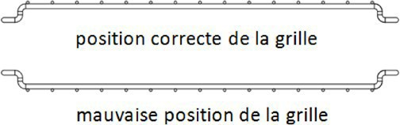
Grille: Pour griller, cuire, pour les cuissons classiques dans des plats à gratin, et pour charger la plaque de cuisson.
ATTENTION : respectez le sens d’insertion de la grille et le poids maximal autorisé de 3,5 kg
Plaque de cuisson : Pour gratiner et rôtir divers aliments contenant de l’eau ou libérant de l’eau ou de l’huile pendant la cuisson.
Poignée de porte : Poignée froide évitant les brûlures.
Porte en verre : Verre trempé transparent vous permettant de surveiller facilement la cuisson.

PANNEAU DE CONTRÔLE
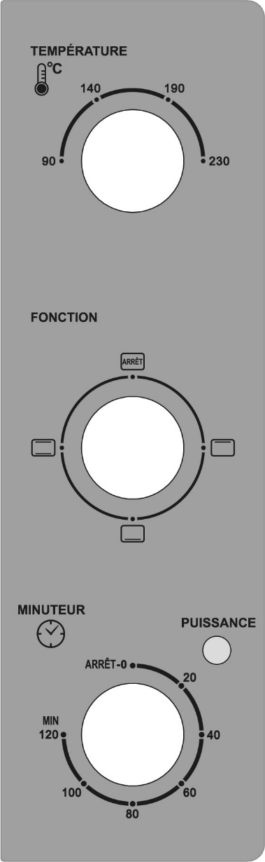


Bouton du thermostat : La plage de réglage de la température va de 90° à 230 °C. Réglez la température désirée selon la cuisson.

Sélecteur de fonction : Sélectionnez le mode de fonctionnement.
: Arrêt
: Cuisson traditionnelle
: Chaleur inférieure
: Chaleur supérieure

Bouton de la minuterie : Le bouton doit toujours être positionné sur « 0 » quand le four n’est pas utilisé.
Tournez le bouton dans le sens des aiguilles d’une montre sur la durée désirée (120 minutes max.). Le décompte démarre automatiquement.

INSTALLATION

MISE EN PLACE
Attention ! Risque de feu !
- Ne placez jamais l'appareil sous des placards ou à côté des rideaux, des parois de l'armoire ou autres objets inflammables.
- Toujours assurer une distance minimale entre l'appareil et les armoires suspendues, les plafonds, parois latérales ou similaires d'au moins 12 cm au-dessus l'appareil et 12 cm sur les côtés. Raison laquelle l'appareil ne peut pas être utilisé exemple, dans des placards ou similaires. Autrement il y a probablement Une ventilation insuffisante de l'appareil, pourrait provoquer un incendie ou des dommages.
- Placez toujours l'appareil sur une surface résistante à la chaleur. Ne pas le faire augmente le risque d’incendie ou de dommages. La zone sous l’appareil peut se décolorer et être endommagée. De plus, s'il est placé sur une surface supérieure molle, l'appareil pourrait laisser des marques de pression à cause de son poids.

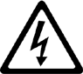 Danger - Choc électrique !
- Ne placez pas l'appareil immédiatement à côté d’une source d'eau, par ex. éviers ou bassins, ou une cave humide. Sinon, il y a un risque de choc électrique.
  - Placez l'appareil sur une surface solide et résistante à la chaleur. Assurez-vous qu'il y a une ventilation suffisante autour de l’appareil.
  - Placez l'appareil contre le mur, avec sa face arrière faisant face au mur. Les entretoises sur le retour doivent toucher le mur. Assurez-vous que le mur est en matériau résistant à la chaleur, par ex. carreaux, naturel.
  - Nettoyez tous les composants comme décrit dans le section " ENTRETIEN ET NETTOYAGE ".

UTILISATION

AVANT LA PREMIERE UTILISATION
- Retirez tous les éléments d’emballage de l’appareil.
- Retirez tous les accessoires (grille, plateau) de l’appareil.
- Nettoyez le four et ses accessoires avec un chiffon humide, puis séchez-les.
- Déroulez entièrement le cordon d’alimentation, puis branchez- le dans une prise électrique.
- Réglez le sélecteur de fonction sur
- Réglez le bouton du thermostat sur 230°C.
- Réglez le bouton de la minuterie sur 15 minutes pour faire fonctionner le four à vide (sans aliment, ni accessoire) pendant cette durée.

ATTENTION : Lors de sa première utilisation, l’appareil peut émettre une légère odeur et un peu de fumée. Ce phénomène est normal et s’arrête très rapidement. Veillez à utiliser l’appareil dans une pièce bien aérée.

UTILISATION DE VOTRE APPAREIL
- Conseils
Pour cuire ou griller, il est préférable de toujours faire préchauffer le four à la température de cuisson désirée afin d’obtenir une cuisson parfaite.
  - Placez le plateau de récupération des graisses sous la grille de cuisson afin d’éviter que les graisses ne s’égouttent sur la résistance et le fond du four.
  - Si les aliments à cuire sont huileux ou gras, vous pouvez utiliser deux feuilles de papier aluminium. Placez-en une sur le plateau de récupération des graisses et recouvrez les aliments avec l’autre. Cela permet d’éviter les projections d’huile et de gras pendant la cuisson.

Cuisson traditionnelle
Cette fonction actionne automatiquement la résistance haute et basse.
  - Insérez la grille en position basse.
- Positionnez le sélecteur de fonction sur
- Réglez la température de cuisson avec le bouton du thermostat.
- Réglez la durée de cuisson avec le bouton de la minuterie.
- Attendez que le four ait atteint la température réglée (le voyant de chauffe s’éteint), puis insérez les aliments.
- Si la cuisson est terminée avant la fin de la durée de cuisson, tournez manuellement le bouton de la minuterie sur « 0 ».

ENTRETIEN ET NETTOYAGE

Laissez refroidir complètement votre four avant de le nettoyer.
- Débranchez le cordon d’alimentation de la prise murale.
- La grille, le lèchefrite et le plateau de récupération des graisses peuvent être nettoyés à l’eau savonneuse.
- Utilisez toujours une éponge humide pour nettoyer les surfaces extérieures. Évitez d’utiliser des produits abrasifs qui pourraient endommager le revêtement. Veillez à ce que de l’eau ou du savon ne pénètre pas à l’intérieur du four par les orifices d’aération situés sur le dessus du four.
- Ne plongez jamais le four dans l’eau ou tout autre liquide.
- Pour nettoyer les parois intérieures, n’utilisez pas de produits corrosifs (détergents en spray) et ne grattez jamais les parois avec des objets tranchants ou pointus.
- Si l’appareil n’est pas maintenu dans un bon état de propreté, sa surface pourrait se dégrader et affecter la durée de vie de l’appareil et conduire à une situation dangereuse.
Le four doit être nettoyé régulièrement et tout dépôt de nourriture doit être enlevé.

Retirer et nettoyer le plateau de récupération des graisses
- Retirez le plateau de récupération des graisses en tirant sur la poignée de celui-ci.
- Lavez à l’eau savonneuse puis le laissez sécher.
- N’utilisez jamais de produits abrasifs.
- Remettre le plateau de récupération des graisses en place.

GUIDE DE DEPANNAGE

Problème | Cause possible | Mesure corrective
L'appareil ne fonctionne pas. | La prise secteur n'est pas connectée à l'alimentation secteur. | Insérez la fiche dans une prise de courant.
L'appareil ne fonctionne pas. | La prise d'alimentation est défectueuse. | Utilisez une autre prise secteur.
L'appareil ne fonctionne pas. | L'appareil est défectueux. | Contactez le service client.
Le temps de cuisson de la nourriture semble très long | La porte en verre a été ouverte souvent pour vérifier la progression de la cuisson. | N'ouvrez pas la porte vitrée plus souvent que nécessaire.
Le temps de cuisson de la nourriture semble très long | Le mauvais niveau de température a été réglé. | Vérifiez les paramètres de température.
La fumée et les odeurs se développent pendant l'utilisation. | Il y a un résidu de détergent ou de nourriture sur les éléments chauffants. | Retirez les aliments de l'appareil et continuez le processus de cuisson avec la porte vitrée ouverte jusqu'à ce  que la fumée s'arrête.

Pour tout autre problème survenant à votre appareil : contacter le Service Après-Vente.

DESCRIPTIF TECHNIQUE
- Tension : 220 - 240V~
- Fréquence : 50/60Hz
- Puissance : 1500W
- Capacité : 33L
- Température : 90°C – 230°C
Les défauts dus à une utilisation non conforme de l’appareil et les dommages dus à une intervention ou une réparation faite par une tierce personne ou dus à l’installation de pièces qui ne sont pas d’origine ne sont pas couverts par la responsabilité du fournisseur.

ELIMINATION ET RESPECT DE L’ENVIRONNEMENT
Si vous souhaitez vous débarrasser de votre appareil électrique car il a besoin d’être remplacé ou n’est plus utilisé, pensez à protéger l’environnement. Demandez conseil aux collectivités locales, car il existe de nombreuses déchetteries respectueuses de l’environnement.

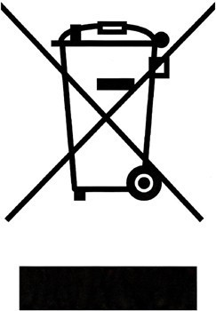
Ce logo apposé sur le produit signifie qu’il s’agit d’un appareil dont le traitement en tant que déchet rentre dans le cadre de la directive 2012/19/CE du 4 juillet 2012, relative aux déchets d’équipements électriques et électroniques (DEEE).
La présence de substances dangereuses dans les équipements électriques et électroniques peut avoir des effets potentiels sur l’environnement et la santé humaine
dans le cycle de retraitement de ce produit.
Ainsi, lors de la fin de vie de cet appareil, celui-ci ne doit pas être débarrassé avec les déchets municipaux non triés.
En tant que consommateur final, votre rôle est primordial dans le cycle de réutilisation, de recyclage et les autres formes de valorisation de cet équipement électrique et électronique. Des systèmes de reprise et de collecte sont mis à votre disposition par les collectivités locales (déchetteries) et les distributeurs.
Vous avez l’obligation d’utiliser les systèmes de collecte sélective mise à votre disposition.

La garantie ne couvre pas les pièces d’usure du produit, ni les problèmes ou les dommages résultant de :

- Détérioration de surface due à l’usure normale du produit ;
- Défauts ou détérioration dus au contact avec des liquides et corrosion causée par la rouille ou la présence d’insectes ;
- Incident, abus, mauvaise utilisation, altération, démontage ou réparation non autorisée
- Entretien inapproprié, utilisation inappropriée du produit ou branchement à une tension incorrecte ;
- Utilisation d’accessoires non fournis ou non approuvés par le fabricant.

La garantie sera annulée si la plaque signalétique et/ou le numéro de série du produit sont retirés.



THOMSON est une marque commerciale de Technicolor SA utilisée sous licence par SCHNEIDER CONSUMER GROUP.
Ce produit est importé par : SCHNEIDER CONSUMER GROUP
12, rue Jules Ferry, 93110 Rosny-sous-Bois, FRANCE



ELECTRIC OVEN 33L
THEO931CS
User manual

Read carefully the instructions before use.
This product complies with the requirements imposed by the 2014
guidelines / 35 / EC (repealing Directive 73/23 / EEC as amended by Directive 93/68 / EEC) and 2014/30 / EC (repealing Directive 89/336 / EEC)

SAFETY INSTRUCTIONS
- This device operates with high temperatures that can cause burns, do not touch the exposed metal parts.
- Do not touch hot surfaces without gloves or protection.
- Do not let operate the device unattended or within the reach of children. This device must be used by responsible adults.
- This device is intended for use in
- domestic applications.
- Do not use extension cord to connect the device.
- Place the device on a stable surface and do not hang the wire.
- Check that the voltage corresponds to that indicated on the unit - ac only.

- Never plug your device if:
-Its cord is defective or damaged.
-The product has been dropped.
-It shows signs of damage or malfunctions.
- Never disassemble the device yourself.
- Do not operate the machine near flammable materials or near an external heat source such as hot plates or gas stove.
- This device is only
- for domestic and indoor use. The manufacturer and the dealer cannot be held responsible for any professional use, inappropriate use or use that does not comply with the instructions for use, nor does it engage the manufacturer's or dealer's responsibility or guarantee. It should unplug the unit when not
- using the product or before cleaning.
- Allow to cool before cleaning.
- Do not use the device outside the home.
- Do not move the device when in use.
- Use the unit with sufficient space around it. Be sure to leave a space in front and on the left or right side of the unit.
- Do not block the air intakes or the outlets.
- After using the machine, be sure to turn off your device after use.
- This device must be installed in accordance with national installation rules.
- The temperature of the door, the outer surface of the accessible
surfaces may be high when the apparatus operates.
- Keep the oven and the cord out of reach of children under 8 years at its power or cooling.
- This unit can be used by children over 8 years and by people with physical, sensory or mental capabilities, or lack of experience or knowledge, if they have been given, through d a person responsible for their safety, of supervision or instruction concerning use of the appliance. Never let a child play with the device. The cleaning and maintenance manipulations should not be made by children unless they are older than 8 years and remain under surveillance.
- It should supervise children to ensure they do not play with the device.
- If the power cable is damaged it must be replaced by the manufacturer, its after sales service or similarly qualified persons to avoid a hazard.
- This device is not designed to be used by means of an external timer or a remote- control system.
- During use of the oven, ensure that there is a void space of 12 cm minimum around the oven to allow for proper air flow.
- To disconnect, turn all buttons to their off position and disconnect the plug from the wall outlet. always grasp the plug, never pull the power cord.
- This device is not intended to be operated by means of an external timer or a remote- control system.
- For details on how to clean the surfaces that contact food, refer to "MAINTENANCE AND CLEANING" section.
The accessible surfaces may become hot during
operation.
This logo means that the part where it is positioned can become very hot during operation of the apparatus.

Suitable for food

IMPORTANT
It is forbidden to replace the power cable by yourself. If damages must be repaired by the service of local distributor by the manufacturer or by a qualified person.
If the unit is fallen, please ask a qualified person to check before using again. Of internal damage could lead to accidents.
For all types of problems or repairs, please contact the service of local dealer, the manufacturer or qualified person, to avoid hazard.

DISPOSAL AND ENVIRONMENTAL RESPONSIBILITY
In order to be environmentally friendly, we encourage you to properly dispose of the unit. You can contact your local authorities or recycling centers for more information.

- Never immerse the plug or appliance in water or any other liquid.
- Never place the unit in corners or under highly flammable materials such as curtains, paintings, cabinets ... etc.

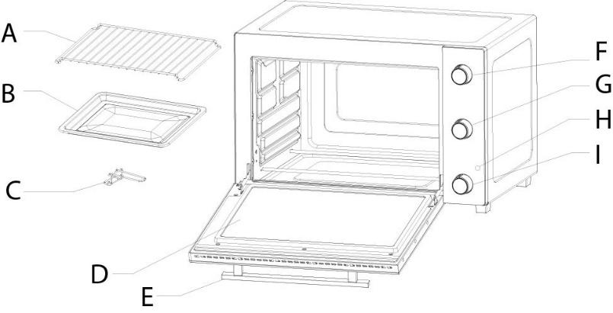
DESCRIPTION OF THE DEVICE

  - Grill Rack
  - Cooking Tray
  - Cooking Tray Handle
  - Glass Door
  - Door Handle
  - Thermostat Knob
  - Function selector Knob
  - Power Indicator
  - Timer Knob

Buttons: Thermostat button, Function selector and Timer button. Grill: To grill, bake, for conventional cooking in baking dishes, and to load the baking tray.
CAUTION: respect the direction of insertion of the grid and the maximum authorized weight of 3.5 kg
correct grill position
wrong grill position
Cooking plate: For browning and roasting various foods containing water or releasing water or oil during cooking.
Door handle: Cold handle to avoid burns.
Glass door: Clear tempered glass allows you to easily monitor the cooking.

CONTROL PANEL
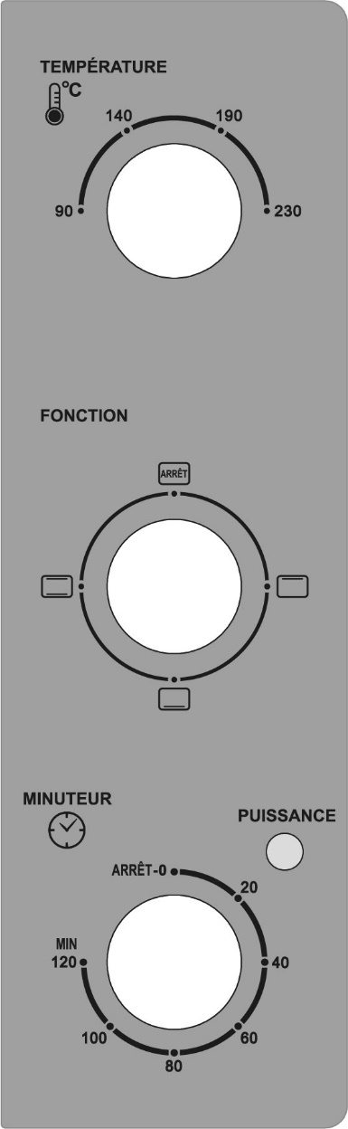
Thermostat button: The temperature setting range is from 90 ° to 230 ° C. Set the desired temperature according to the cooking.

Function selector: Select the operating mode.
: Stop
: Traditional cooking
: Lower heat
: Upper heat

Timer button: The knob should always be set to "0" when the oven is not in use. Turn the knob clockwise to the desired time (120 minutes max.). The count starts automatically.

INSTALLATION

SETTING UP
Warning! Risk of fire!
- Never place the unit under cupboards or next to curtains, cabinet walls or other flammable objects.
- Always ensure a minimum distance between the appliance and suspended cabinets, ceilings, side walls or the like of at least 12 cm above the appliance and 12 cm to the sides. For this reason, the appliance may not be used, for example, in cupboards or similar. Insufficient ventilation of the unit could cause fire or damage.
- Always place the unit on a heat-resistant surface. Failure to do so increases the risk of fire or damage. The area underneath the unit may become discolored and be damaged. In addition, if placed on a soft upper surface, the unit may leave pressure marks due to its weight.

Danger - Electric shock!
  - Do not place the appliance immediately next to a water source, e.g. sinks or basins, or a damp cellar. Otherwise there is a risk of electric shock.
o Place the appliance on a solid surface. Make sure that there is sufficient ventilation around the unit.
o Place the unit against the wall, with the back of the unit facing the wall. The spacers on the return side should touch the wall. Make sure that the wall is made of heat-resistant material, e.g. tiles, natural stone, etc., and that it is not exposed to direct sunlight.
o Clean all components as described in the "MAINTENANCE AND CLEANING" section.
INSTRUCTIONS TO USE

BEFORE FIRST USE
- Remove all packing material from the machine.
- Remove all accessories (grill, tray) from the appliance.
- Clean the oven and its accessories with a damp cloth, then dry them.
- Unwind the power cord completely, and then plug it into an electrical outlet.
- Set the function selector switch to
- Set the thermostat knob to 230 ° C.
- Set the timer button to 15 minutes to run the oven on vacuum (without food or accessories) for that time.

CAUTION: The first time the appliance is used, it may emit a slight odor and some smoke. This phenomenon is normal and stops very quickly. Be sure to use the unit in a well-ventilated room.

USE OF YOUR DEVICE
- Tips
To cook or grill, it is best to always preheat the oven to the desired cooking temperature for perfect cooking.
  - Place the grease tray under the cooking grate to prevent grease from dripping onto the oven and the bottom of the oven.
  - If the food to be cooked is oily or greasy, you can use two sheets of aluminum foil. Place one on the fat tray and cover the food with the other. This prevents oil and grease splashes during cooking.

Traditional cooking
This function automatically activates the high and low resistance.
  - Insert the grill in the low position.
  - Set the function selector switch to
  - Set the cooking temperature with the thermostat knob.
- Set the cooking time with the timer button.
- Wait until the oven has reached the set temperature (the heat indicator light goes out), then insert the food.
- If cooking is completed before the end of the cooking time, manually turn the timer knob to "0".

MAINTENANCE AND CLEANING

Allow the oven to cool completely before cleaning.
- Unplug the power cord from the wall outlet.
- The grill, the broiler pan and the grease tray can be cleaned with soapy water.
- Always use a damp sponge to clean exterior surfaces. Avoid using abrasive products that could damage the coating. Make sure that water or soap does not get inside the oven through the air vents on the top of the oven.
- Never immerse the oven in water or any other liquid.
- To clean the inner walls, do not use corrosive products (spray detergents) and never scratch the walls with sharp or sharp objects.
- If the unit is not maintained in a clean condition, its surface could degrade and affect the life of the unit and lead to a dangerous situation.
The oven should be cleaned regularly and any food depot should be removed.

Remove and Clean the fat tray
- Remove the grease tray by pulling on the handle of the grease tray.
- Wash with soapy water and let it dry.
- Never use abrasive products.
- Put the grease tray back in place.

Defects due to improper use of the device and damage due to an intervention or repairs made by a third party or due to the installation of parts that are not original are not covered by the responsibility of the provider.

Troubleshooting guide

Problem | Possible cause | Corrective action
The device does not work. | The power outlet is not connected to the mains supply. | Insert the plug into a power outlet.
The device does not work. | The power plug is  defective. | Use another AC outlet.
The device does not work. | The device is defective. | Contact customer service.
The cooking time of the food seems very long | The glass door was often opened to check the progress of cooking. | Do not open the glass door more often than necessary.
The cooking time of the food seems very long | The wrong temperature level has been set. | Check the temperature settings.
Smoke and odors develop during use. | There is a detergent or food residue on the heating elements. | Remove the food from the appliance and continue the cooking process with the glass door open until the smoke stops.
For any other problem occurring on your device: contact the After- Sales Service.

TECHNICAL DESCRIPTION
- Voltage: 220 - 240V ~
- Frequency: 50/60 Hz
- Power: 1500W
- Capacity: 33L
- Temperature: 90°C - 230°C

DISPOSAL AND ENVIRONMENTAL
If you want to dispose of your appliance as it needs to be replaced or is no longer used, remember to protect the environment. Seek advice to local authorities, because there are many waste disposals environmentally.
The logo on the product means that it is a device whose treatment as waste within the scope of Directive 2012/19/ EC of 4 July 2012 on electrical and electronic waste (WEEE).
The presence of hazardous substances in electrical and electronic equipment may have potential effects on the environment and human health in the reprocessing cycle of this product.
Thus, at the end of life of this product, it should not be rid of as unsorted municipal waste.
As an end user, your role is crucial in the reuse cycle, recycling and other forms of recovery of the electrical and electronic equipment. return and collection systems are made available by local authorities (waste disposal) and distributors.

You have an obligation to use the collection systems available to you.

The warranty does not cover the wear parts of the product, nor the problems or damage resulting from:
- Surface deterioration due to normal wear and tear of the product;
- Defects or deterioration due to contact with liquids and corrosion caused by rust or the presence of insects;
- Any incident, abuse, misuse, alteration, disassembly or unauthorized repair;
- Improper maintenance, improper use
concerning the product or connection to an incorrect voltage;
- Any use of accessories not supplied or not approved by the manufacturer.

The warranty is void if the label and / or product serial number is removed.

THOMSON is a trademark of Technicolor SA used under license by SCHNEIDER CONSUMER GROUP.
This product is imported by SCHNEIDER CONSUMER GROUP 12, rue Jules Ferry, 93110 Rosny-sous-Bois, FRANCE

